«Утверждаю»
Директор школы
Чиглинцев С.В
«____» ________________2020 год

ГУ «Пятигорская средняя школа»
«Организация летнего отдыха»
«Жазғы демалысты ұйыьдастыру»

Дистанционная пришкольная площадка «Солнышко»
3 сезон
с 3.08 - 14. 08. 2020 год

Штат сотрудников: вожатые Сейтгалиева З.Р., Гненюк Н.В ., психолог Чиглинцева Т. А., библиотекарь Кусаинова Ш. К.

Цели и задачи лагеря:
Цель: организация отдыха и оздоровления учащихся школы в летний период.
Задачи:
1.Организация досуга детей.
2.Содействие укреплению физического и духовного здоровья через разнообразные формы.
3.Создание необходимых условий для самоутверждения личности с учетом возможностей.
4.Возможность реализовать свой интерес.
5.Утверждение в сознании школьников нравственной и культурной ценности.
7.Приобщение учеников к творческим видам деятельности, развитие творческого мышления.
Принципы, используемые при планировании и проведении лагерной смены.
Безусловная безопасность всех мероприятий;
Учет особенностей каждой личности;
Возможность проявления способностей во всех областях досуговой и творческой деятельности всеми участниками лагеря;
Распределение эмоциональной и физической нагрузки в течение каждого дня;
Четкое распределение обязанностей и времени между всеми участниками лагеря;
Моделирование и создание ситуации успеха при общении разных категорий детей;

Список детей
пришкольной площадки «Солнышко»
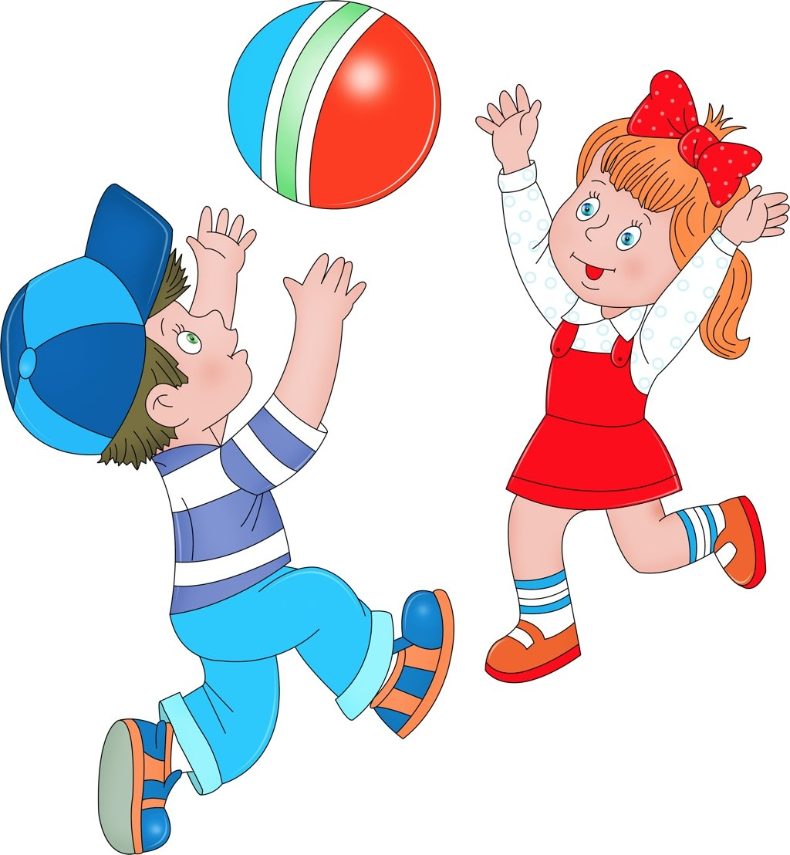
Губайдуллина Маргарита
Дрель Марк
Кузнецова Виктория
Танатар Алмаз
Чиглинцева Варвара
Алибеков Аслан
Губайдуллин Ринат
Гулак Артём
Ералы Айгерим
Шиганова Дарига
Шишкин Руслан
Белова Аделина
Ералы Салтанат
Касымова Диана
Мишутина Варвара
Пшеничный Кирилл
Сидоренко Екатерина
Гляд Артём
Пушкаш Александр
Байрамова Эльвира
Кашкимбаева Анеля
Полищук Алина
Тюренков Илья
Безгин Игорь
Белов Максим
Гальчук Руслана
Котов Николай
Тюренков Игорь
Тукбулатова Карина
Уласбек Асель
Шиганова Айнура
Режим дня

10.00 – 10.10 – занимательная физминутка
10.10 – 10.40 - творческая мастерская
10.40 – 11.00 – музыкальная минутка
11.00 – 11.15 - буккроссинг
11.15 – 11.40 – виртуальные экскурсии по
музеям области и мира
11.40 – 12.00 – тимбилдинг
12.00 – 12.20 - психологические тренинги
12.20 – 13.00 – творческая мастерская

1 день

Мероприятия | Время | Ответственный
Занимательная физминутка | 10.00 – 10.10 | Сейтгалиева З.Р.  Гненюк Н.В.
Творческая мастерская. Как рисовать на молоке. | 10.10 – 10.40 | Сейтгалиева З.Р.  Гненюк Н.В.
Музыкальная минутка. Разучиваем танец «Таки-таки» | 10.40 – 11.00 | Сейтгалиева З.Р.  Гненюк Н.В.
Буккроссинг. Презентация летней программы чтения «У книжек нет каникул» | 11.00 – 11.15 | Кусаинова Ш. К.
Посещение национального музея Казахстана в Астане. | 11.15 – 11.40 | Сейтгалиева З.Р.  Гненюк Н.В.
Тимбилдинг. Игра «Составь слова» | 11.40 – 12.00 | Сейтгалиева З.Р.  Гненюк Н.В.
Минутка психолога. Живая анкета " Давайте познакомимся"  2. Видео ролик "Мы выбираем Дружбу"  3 Поговорим о том о сём. | 12.00 – 12.20 | Чиглинцева Т. А.
Творческая мастерская. Рисуем узоры на молоке. | 12.20 – 13.00 | Сейтгалиева З.Р.  Гненюк Н.В.

2 день

Мероприятия | Время | Ответственный
Занимательная физминутка | 10.00 – 10.10 | Сейтгалиева З.Р.  Гненюк Н.В.
Творческая мастерская. Сенсорная коробка из песка. | 10.10 – 10.40 | Сейтгалиева З.Р.  Гненюк Н.В.
Музыкальная минутка. Танцевальная игра «Чуча чача» | 10.40 – 11.00 | Сейтгалиева З.Р.  Гненюк Н.В.
Буккроссинг. Весёлый урок внеклассного чтения «Читаем на родном языке» | 11.00 – 11.15 | Кусаинова Ш. К.
На экскурсию в центральный Государственный музей Казахстана. | 11.15 – 11.40 | Сейтгалиева З.Р.  Гненюк Н.В.
Тимбилдинг. Игра «Море волнуется» | 11.40 – 12.00 | Сейтгалиева З.Р.  Гненюк Н.В.
Минутка психолога.  Рисование «Жильцы нашего дома» («Свой портрет»). Упражнения «Заселение дома», «Законы нашего дома». | 12.00 – 12.20 | Чиглинцева Т. А.
Творческая мастерская. Продолжаем делать сенсорную коробку из природного материала . | 12.20 – 13.00 | Сейтгалиева З.Р.  Гненюк Н.В.

3 день

Мероприятия | Время | Ответственный
Занимательная физминутка | 10.00 – 10.10 | Сейтгалиева З.Р.  Гненюк Н.В.
Творческая мастерская. Нарисуй песню. | 10.10 – 10.40 | Сейтгалиева З.Р.  Гненюк Н.В.
Музыкальная минутка. Угадай мультфильм по песне. | 10.40 – 11.00 | Сейтгалиева З.Р.  Гненюк Н.В.
Буккроссинг. Викторина «О книгах, с книгами, у книг» | 11.00 – 11.15 | Кусаинова Ш. К.
Бурабай. Путешествие в сказку. | 11.15 – 11.40 | Сейтгалиева З.Р.  Гненюк Н.В.
Тимбилдинг. Игра «Морской бой» | 11.40 – 12.00 | Сейтгалиева З.Р.  Гненюк Н.В.
Минутка психолога. Упражнение «Портрет группы». Коллаж «Каждый цвет важен». Упражнение «Защита цвета» | 12.00 – 12.20 | Чиглинцева Т. А.
Творческая мастерская. Нарисуй своё настроение. | 12.20 – 13.00 | Сейтгалиева З.Р.  Гненюк Н.В.

4 день

Мероприятия | Время | Ответственный
Занимательная физминутка | 10.00 – 10.10 | Сейтгалиева З.Р.  Гненюк Н.В.
Творческая мастерская. Оригами «Цветы из бумаги» | 10.10 – 10.40 | Сейтгалиева З.Р.  Гненюк Н.В.
Музыкальная минутка. Угадай мультфильм по силуэту персонажа. | 10.40 – 11.00 | Сейтгалиева З.Р.  Гненюк Н.В.
Буккроссинг. Библиографическое занятие «Сказку сочиняем сами» | 11.00 – 11.15 | Кусаинова Ш. К.
Экскурсия. 10 чудес Казахстана. | 11.15 – 11.40 | Сейтгалиева З.Р.  Гненюк Н.В.
Тимбилдинг. Игра «Квест» | 11.40 – 12.00 | Сейтгалиева З.Р.  Гненюк Н.В.
Минутка психолога. Ритуал приветствия «Передай улыбку».  Ответ-вопрос "В моем мире можно всё?" | 12.00 – 12.20 | Чиглинцева Т. А.
Творческая мастерская. «Цветы для мамы» | 12.20 – 13.00 | Сейтгалиева З.Р.  Гненюк Н.В.

5 день

Мероприятия | Время | Ответственный
Занимательная физминутка | 10.00 – 10.10 | Сейтгалиева З.Р.  Гненюк Н.В.
Творческая мастерская. Рисуем солёной акварелью. | 10.10 – 10.40 | Сейтгалиева З.Р.  Гненюк Н.В.
Музыкальная минутка. Разучивание песни «Что такое доброта» | 10.40 – 11.00 | Сейтгалиева З.Р.  Гненюк Н.В.
Буккроссинг. КТД «Сказку рисуем на асфальте» | 11.00 – 11.15 | Кусаинова Ш. К.
Экскурсия. Подводный мир озера Балхаш. | 11.15 – 11.40 | Сейтгалиева З.Р.  Гненюк Н.В.
Тимбилдинг. Игра «Попади в ведро мячом» | 11.40 – 12.00 | Сейтгалиева З.Р.  Гненюк Н.В.
Минутка психолога. Мультфильм о команде https://youtu.be/GeB2HfY-RTw. Мини игры: "Печатная машина", "Портрет отряда" | 12.00 – 12.20 | Чиглинцева Т. А.
Творческая мастерская. Солёная акварель «Тюльпан» | 12.20 – 13.00 | Сейтгалиева З.Р.  Гненюк Н.В.

6 день

Мероприятия | Время | Ответственный
Занимательная физминутка | 10.00 – 10.10 | Сейтгалиева З.Р.  Гненюк Н.В.
Творческая мастерская. Работа с пластилином «Ёжик из семечек» | 10.10 – 10.40 | Сейтгалиева З.Р.  Гненюк Н.В.
Музыкальная минутка. Песня «Плакали зверушки» | 10.40 – 11.00 | Сейтгалиева З.Р.  Гненюк Н.В.
Буккроссинг. Викторина «Навстречу любимым героям» | 11.00 – 11.15 | Кусаинова Ш. К.
Экскурсия. 10 красивейших и особенных бабочек. | 11.15 – 11.40 | Сейтгалиева З.Р.  Гненюк Н.В.
Тимбилдинг . Игра «Классики» | 11.40 – 12.00 | Сейтгалиева З.Р.  Гненюк Н.В.
Минутка психолога. Арт терапия «Сотворчество свободных художников». | 12.00 – 12.20 | Чиглинцева Т. А.
Творческая мастерская. Работа с пластилином и природным материалом «Семейство ежат» | 12.20 – 13.00 | Сейтгалиева З.Р.  Гненюк Н.В.

7 день

Мероприятия | Время | Ответственный
Занимательная физминутка | 10.00 – 10.10 | Сейтгалиева З.Р.  Гненюк Н.В.
Творческая мастерская. Аппликация из семечек "Цветок в расписном горшочке" | 10.10 – 10.40 | Сейтгалиева З.Р.  Гненюк Н.В.
Музыкальная минутка. Разучивание песни «Танцы со зверятами» | 10.40 – 11.00 | Сейтгалиева З.Р.  Гненюк Н.В.
Буккроссинг. Библиотека приглашает на конкурс: «Лучший читатель летних каникул» | 11.00 – 11.15 | Кусаинова Ш. К.
Экскурсия. Океанариум Думан в Астане. | 11.15 – 11.40 | Сейтгалиева З.Р.  Гненюк Н.В.
Тимбилдинг. Игра «Скакалка-подсекалка» | 11.40 – 12.00 | Сейтгалиева З.Р.  Гненюк Н.В.
Минутка психолога. Игра «Сочувственные слова». Упражнение «Добрые слова». Сочиняем сказку «Волшебный эликсир». | 12.00 – 12.20 | Чиглинцева Т. А.
Творческая мастерская. Аппликация «Цветы для бабушки» | 12.20 – 13.00 | Сейтгалиева З.Р.  Гненюк Н.В.

8 день

Мероприятия | Время | Ответственный
Занимательная физминутка | 10.00 – 10.10 | Сейтгалиева З.Р.  Гненюк Н.В.
Творческая мастерская. Оригами. «Подставка для карандашей» | 10.10 – 10.40 | Сейтгалиева З.Р.  Гненюк Н.В.
Музыкальная минутка. Разучиваем песню «Мыло» | 10.40 – 11.00 | Сейтгалиева З.Р.  Гненюк Н.В.
Буккроссинг. Ролевая игра «Теремок» | 11.00 – 11.15 | Кусаинова Ш. К.
Экскурсия в лучший музей Казахстана. | 11.15 – 11.40 | Сейтгалиева З.Р.  Гненюк Н.В.
Тимбилдинг. Игра с мячом «Вышибалы». | 11.40 – 12.00 | Сейтгалиева З.Р.  Гненюк Н.В.
Минутка психолога.  Игра «Цвет и настроение». Упражнения «Мой портрет в лучах солнца», «Я сильный – я слабый». Рисование «Мой мир». Создание гирлянды миров | 12.00 – 12.20 | Чиглинцева Т. А.
Творческая мастерская. Оригами. | 12.20 – 13.00 | Сейтгалиева З.Р.  Гненюк Н.В.

9 день

Мероприятия | Время | Ответственный
Занимательная физминутка | 10.00 – 10.10 | Сейтгалиева З.Р.  Гненюк Н.В.
Творческая мастерская. Аппликация «Объёмная пчела из бумаги» | 10.10 – 10.40 | Сейтгалиева З.Р.  Гненюк Н.В.
Музыкальная минутка. Разучивание танца «Чика-Рика» | 10.40 – 11.00 | Сейтгалиева З.Р.  Гненюк Н.В.
Буккроссинг. Акция «Подарите книге жизнь» | 11.00 – 11.15 | Кусаинова Ш. К.
Экскурсия «Динопарк в Лавине». | 11.15 – 11.40 | Сейтгалиева З.Р.  Гненюк Н.В.
Тимбилдинг. Игра «Резиночки». | 11.40 – 12.00 | Сейтгалиева З.Р.  Гненюк Н.В.
Минутка психолога.  Упражнение "Комплимент" Развитие моторики; кинетический песок, цветная бумага, слайм, пластелин. | 12.00 – 12.20 | Чиглинцева Т. А.
Творческая мастерская. Аппликация «Объёмная пчела из бумаги» | 12.20 – 13.00 | Сейтгалиева З.Р.  Гненюк Н.В.

10 день

Мероприятия | Время | Ответственный
Занимательная физминутка | 10.00 – 10.10 | Сейтгалиева З.Р.  Гненюк Н.В.
Творческая мастерская. Аквариум и рыбки из пластилина. | 10.10 – 10.40 | Сейтгалиева З.Р.  Гненюк Н.В.
Музыкальная минутка. Детская дискотека «Стиляги». | 10.40 – 11.00 | Сейтгалиева З.Р.  Гненюк Н.В.
Буккроссинг. Час поэзии «Летние фантазии» | 11.00 – 11.15 | Кусаинова Ш. К.
Виртуальная экскурсия по классическому музею Урании | 11.15 – 11.40 | Сейтгалиева З.Р.  Гненюк Н.В.
Тимбилдинг. Игра «Лягушки» | 11.40 – 12.00 | Сейтгалиева З.Р.  Гненюк Н.В.
Минутка психолога. Просмотр видео ролика "Подарок"  https://m.vk.com/video27283066_456239067?list=60ce60358d51eecd07&from=post-59899136_5327. Сказкотерапия "Лесные жители". | 12.00 – 12.20 | Чиглинцева Т. А.
Творческая мастерская. Аквариум и рыбки из пластилина. | 12.20 – 13.00 | Сейтгалиева З.Р.  Гненюк Н.В.

